Levantamiento De Requerimientos “Rutas Inseguras” Resultados de la encuesta

- Actualmente ¿Qué problemas de seguridad observa durante los desplazamientos de las personas en la ciudad?

- Falta de andenes, rutas con habitantes de calle, zonas oscuras y solitarias
- Robos, acoso, poca iluminación y escasa presencia policial
- Calles inseguras y falta de comunicación
- Roban mucho
- Habitantes de calle
- Muchos indigentes
- Falta de vigilancia en la vías
- Robos e inseguridad
- Atracos, falta de vigilancia y calles poco iluminadas.
- Calles sin pavimentar bien, grupos de personas intentando robar, grupos armados por las zonas, etc
- Calles en mal Estado, personas malintencionadas, mala distribución de calles y semáforos, congestionamiento recurrentes y accidentes de tráfico.
- Principalmente la imprudencia de conductores en la vía
- Inseguridad
- Que pueden ser peligrosas las personas
- La delincuencia
- Alta presencia de indigentes y drogadictos
- Delincuencia
- Las paradas de el transporte son muy inseguras
- Muchos usuarios de motocicleta exceden el límite de velocidad
- Muchos accidentes
- Poca vigilancia
- A la hora de pedir vehículos por plataformas digitales, la falta de monitoreo sobre la ubicación y si la persona llega a su destino.
- Que no los paraderos informales o mal iluminadas se convierten en zonas de alto riego de atraco o mano armada, específicamente en las primeras horas de la mañana o altas horas de la noche
- Calles congestionadas provocando desesperación y más riesgo de accidentes en la carretera
- Muchas veces los carros se pasan el semáforo y corremos el riesgo de que nos puedan atropellar, también los locos que andan por ahi y no hay mucha seguridad

- ¿Cómo cree que una aplicación tecnológica podría ayudar a disimular los riesgos durante los recorridos urbanos?

- Monitoreo y denuncia ciudadana, crear grupos. Si una persona cercana con la aplicación se encuentra con una situación insegura puede alerta a la policía o acercarse para ayudar.
- Alertando sobre zonas peligrosas
- Información más detallada sobre los lugares, para mayor seguridad y mejor circulación
- Identificación de las ratas
- Señalando las vías con más seguridad
- Si me dijera por esta calle han robado hace unos minutos,obvio no pasaría por ahi
- Una aplicación tecnológica ayudaría a alertar posible riesgos
- Enviando notificaciones
- Informando sobre riesgos y recomendando rutas más seguras.
- vigilancia satelital o por camaras, reconocimiento de casos segun la situacion gracias a la IA, y contacto instantaneo con las autoridades, por medio de camaras reconocer calles en mal estado, etc.
- Posiblemente vigilancia satelital y cámaras de Seguridad vial.
- Señalando la ruta de menor riezgo en cada recorrido
- La información brindada
- Si se hace de buena manera si
- Dar tics de seguridad o algún mapa detallado con especificaciones
- Facilitarían información para conocer zonas seguras
- Accidentes
- Mirar con anticipación las paradas establecidas
- Aplicaciones de seguridad para tener un viaje más monitoreado ayudarían
- Brindando información mientras conducimos o alertarnos de accidentes o derrumbes naturales
- Puntos de WiFi en más espacios
- Implementando más la ubicaciones exactas y específicas y monitoreando y restringiendo conductores.
- El sistema debe mapear "zonas calientes" dinámicas. Si el usuario ingresa a un perímetro con un pico reciente de incidentes, la app emite una alerta sutil o activa automáticamente un modo de monitoreo más estricto
- Dando rutas alternativas o informando del estado de las calles
- Quisas que haya una opción en la cual oprimamos y nos brinden ayuda inmediata llamando a la policia o algo

- ¿Qué información considera indispensable que reciba un usuario antes de iniciar una ruta?

- puntos de referencias, reseñas previas
- Nivel de seguridad, incidentes recientes y rutas alternativas.
- Cual es la mejor vía para transcurrir y que días son mejores para salir
- Para dónde va
- Indicar la ruta más corta
- Si han asaltado hace poco
- Un análisis de riesgos
- Saber si hay desplazamiento o han hablado muchos accidentes o en su defecto rutas sin seguridad
- Estado de la ruta, alertas y tiempo estimado.
- calles en mal estado, zonas peligrosas por ataques o robos, opciones priorizando tiempo de llegada y opciones priorizando comodidad de los pasajeros
- Información de la vía ya sea que sea segura para recorrer normalmente o sea riesgosa y se recomienda precaución
- Zonas de mayor o menor congestión
- Ruta segura
- Qué tan segura es pasar por esa ruta
- El entorno
- Tráfico o novedades relevantes en la zona
- Accidentes
- Pardas
- Como va el tráfico ese día
- Alertas de accidentes, predicciones del clima, recomendación de velocidad según la ruta, semáforos, tráfico, medidas de Seguridad dentro del auto, etc.
- Lugares donde hay patrulleros
- Si va a pedir un vehículo por plataforma, información completa sobre el conductor para verificar su identidad, y posibles alertas si en el transcurso del viaje hay desvíos
- Las zonas de riesgos más cercanas que tiene, además que zonas de riesgo tiene que pasar para llegar a su punto
- Rutas, accidentes y calles más congestionadas
- Que sepa por que razones verdaderamente debe hacerlo

- Desde su experiencia, ¿Qué zonas o situaciones generan mayor sensación de inseguridad en los ciudadanos?
- Centro. Lugares solitarios. Lugares con habitantes de calle
- Calles solitarias, zonas oscuras y horarios nocturnos.
- El centro de la ciudad, la falta de seguridad pública en las calles (policia)
- Cuando voy por Boston o prado
- Las Zonas más concurridas. Centro de las ciudades.
- Prado, San Lorenzo, parque berrio Mucha gente,muchos indigentes, falta de patrulleros
- Desde mi recidencia considero el riesgo es salir muy temprano a tomar el transporte para ir al trabajo
- Los robos
- Lugares aislados, horas de la noche y sitios con poca vigilancia.
- el cauca
- Las carreteras de un departamento a otro que son demasiado solas la mayor parte del tiempo también las carreteras rurales sin pavimentar y autopistas con alta probabilidad de derrumbes.
- Zonas donde el trafico no fluye, hay mayor riesgo de vandalismo como atracos, etc
- Lugares solitarios o bajo perfil de seguridad publica( policia)
- La poca iluminación
- Las calles de noche o con poca iluminación
- Zonas sin iluminación. Zonas donde haya desperdicios en aceras, Lo que puede generar la necesidad de caminar por las calles .. zonas sin vigilancia pública..
- El metro
- Prado
- La aglomeración de vehículos y los conductores irresponsables
- En zonas donde hay muchas personas por ejemplo el centro de Medellín, los autos a veces no respetan los semáforos o van a una velocidad muy alta. No usan adecuadamente sus direccionales, ect...
- Prado
- Desvíos en la vía, seguimientos, excesos de velocidad, falta de confianza por falta de información.
- Cuando uno está muy tarde en la tarde y tiene que ir a la casa sin que te roben en el proceso.
- Zonas de robo o calles peligrosas de andar
- Por ejemplo el centro

- ¿Qué funcionalidades le gustaría que tuvieran una aplicación enfocada en la seguridad durante los desplazamientos?

- Reseñas de las rutas y grupos para desplazamientos frecuentes
- Botón de emergencia, reportes ciudadanos y seguimiento en tiempo real.
- Una voz que te guía durante el trayecto
- Enfocar a las ratas
- Avisos de alerta en zona de riesgo
- Que me digan dónde hay patrulleros cerca
- Alertar de las vías, posibles riesgos etc
- Que diga donde no hay luz, donde es más propenso a ser vulnerable etc
- Alertas de emergencia, ubicación en tiempo real y notificaciones de riesgo.
- contacto y ubicacion con autoridades para cualquier accidente, o situacion de peligro
- Que el usuario sea avisado de algún peligro o precaución sobre la carretera que desea recorrer, que envíen una ruta recomendada para acortar tiempo y que ses más segura para el usuario
- Que enviará alertas para mayor precaución
- GPS, ruta segura , juegos interactivos
- Que incluya tanto la seguridad y ruta para llegar pronto
- Que de alertas sobre masa de personas en la zona
- Imágenes en. Tiempo real del flujo de personas o vehículos.
- Acción de reportar en tiempo real
- Zonas inseguras
- Monitoreo constante de la ruta
- Medidas de Seguridad tanto dentro del auto como fuera, instructivo o recordatorio de como usar correctamente sus direccionales, predicciones del clima, tráfico, velocidad adecuada.
- Q me diga dónde han robado, donde hay muchos indigentes y dónde están los patrulleros
- Manejo y control de velocidades en la vía y alertas por desvíos
- En lugar de sugerir solo la ruta más rápida (como hace el GPS común), el algoritmo debería reportes de incidentes previos, iluminación y flujo peatonal para sugerir la ruta con menor índice de riesgo
- No se
- Que haya una ventana emergente siempre por si algo pasa

- ¿Cómo considera que deberían gestionarse los reportes para garantizar su utilidad y confiabilidad?

- Denuncias o evidencias fotográficas del lugar. Puntuación
- Verificándolos y validándolos antes de mostrarlos a los usuarios.
- Una apartado donde se pueda ver todos los reportes y curiosidades de eso para asi tener en cuenta. También notificaciones que te alarmes sobre reportes
- No sé
- Por medio de alarmas
- La verdad no sé, porque hay personas que no se toman las cosas seriamente
- Se debería gestionar a través de una herramienta tecnológica confiable con hechos reales
- Notificaciones diarias
- Revisándolos y confirmándolos antes de publicarlos
- no se
- Por medio de encuesta personalizada
- Mediante un código de colores
- Por foros y notificaciones
- Ni se
- Con inteligencia artificial que ayudará a optimizar
- Que tengas activos comentarios en tiempo real que actualicen la app con datos de la zona. Sea tráfico vehicular o de personas. Y que estos datos generen alertas a los usuarios cercanos a dicha zona .
- Tiempo real, multimedia
- Analizando la zona del reporte y si es segura o insegura
- Los reportes deberían ser sobre funcionamiento de la plataforma para un buen control
- No lo se
- Con fotos
- Al finalizar cada ruta verificar estado de vehículo, de pasajero y conductor verificando la experiencia del viaje
- El sistema debe agrupar automáticamente los reportes que coincidan en ubicación y categoría (por ejemplo varias alertas sobre un mismo bache ). Así se evita saturar los canales de atención y se optimizan los recursos
- No se
- De tal forma que sea con la autoridad y esté verificada como confiable

- ¿Considera necesario que la aplicación envíe alertas cuando un usuario se acerque a una zona de alto riesgo?

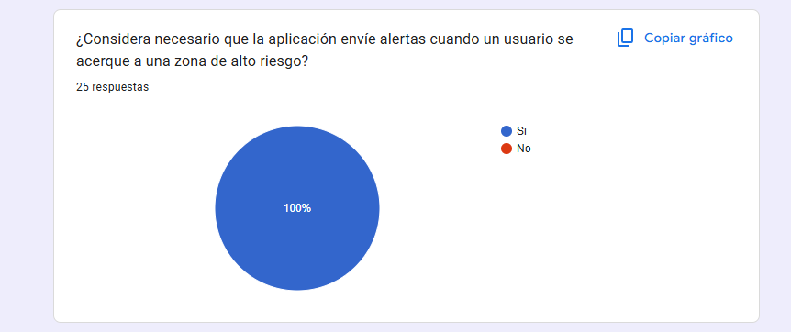

- ¿Le parece importante que los usuarios puedan reportar incidentes de seguridad desde la aplicación?
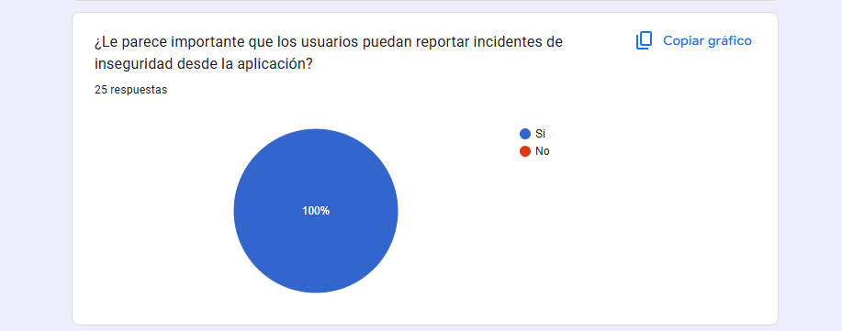

- ¿Considera útil la opción de compartir la ubicación en tiempo real con familiares o amigos?

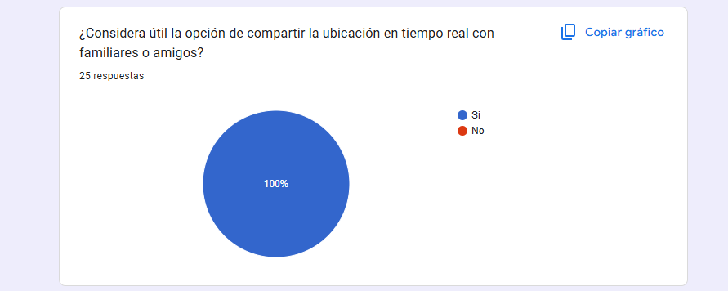

- ¿Cuál considera que debe ser la principal prioridad de la aplicación ?

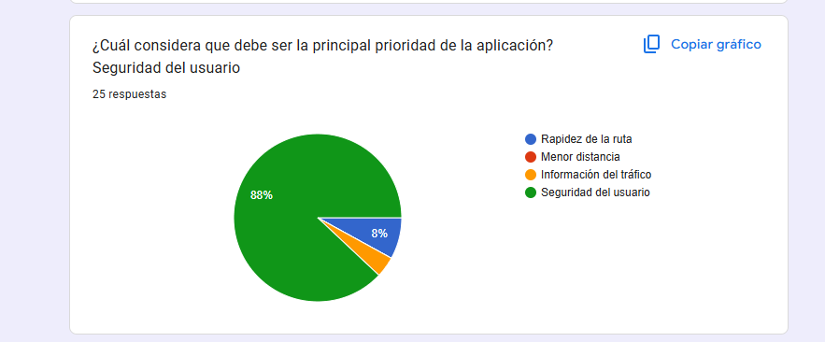

- ¿Qué tipo de alertas considera más importantes?

